Министерство науки и высшего образования Российской Федерации

**Федеральное государственное бюджетное образовательное учреждение**

**высшего образования**

«Владимирский государственный университет

имени Александра Григорьевича и Николая Григорьевича Столетовых»

(ВлГУ)

Кафедра информационных систем и программной инженерии

**Лабораторная работа №1**

**по дисциплине**

**«Основы информационного менеджмента»**

**МАТЕМАТИЧЕСКИЕ МОДЕЛИ РЕСУРСОВ ИНФОРМАЦИОННОЙ СИСТЕМЫ (ИС)**

**Выполнил**:

ст. гр. ПРИ-120

Д. А. Грачев

**Принял**:

Хорошева Е. Р.

Владимир, 2024

ЦЕЛЬ РАБОТЫ

Закрепление навыков построения моделей ресурсов ИС, полученных в теоретическом курсе.

ЗАДАНИЕ

Построить математическую модель ресурсов конкретной ИС на основе ресурсной матрицы или используя элементы теории графов. Вычислить параметры ИС на основе построенных моделей и определить критерии оценки ИС.

ВЫПОЛНЕНИЕ РАБОТЫ

Задача разрабатываемой системы – автоматизировать процесс мониторинга и анализа технологических возможностей предприятия, а также выявление сильных и слабых сторон компании.

Построим матрицу ресурсов для процесса отслеживания и исследования основных технологических направлений компании.

Вариант процесса до внедрения подсистемы представляет собой последовательность выполнения следующих шагов:

а) Авторизироваться в гугл диске.

б) Создать новый документ (предоставляя доступ только руководителям или другим сотрудникам, касающихся разработки и работе с персоналом).

в) Ознакомить сотрудников с использованием нового документа, а также уточнить о своевременном предоставлении необходимых сведений.

г) Проанализировать полученный данные от сотрудников в файле с помощью различных возможностей гугл диска (построение различных диаграмм, а также проведение различных анализов, направленных на получения сводных и обобщенных данных о технологиях компании).

Матрица R, представленная в таблице 1, состоит из диагональных элементов, отражающие ресурсы Rii элементов множества, и недиагональных, отражающие ресурсы Rij интерфейсов между этими элементами и связей между ними:

Таблица . Ресурсная матрица

|  |  |  |  |
| --- | --- | --- | --- |
|  |  |  | Rпк-л |
| Rс-пк |  | Rс-пп | Rс-л |
|  | Rпп-с |  | Rпп-л |
| Rл-пк | Rл-с | Rл-пп |  |

Компоненты матрицы представлены в таблице 2:

Таблица . Компоненты матрицы системы

|  |  |
| --- | --- |
| **Обозначение** | **Компонент матрицы** |
| Rс-л | Характеризует взаимодействие сетевых средств с пользователем; занимает 0,5 мин |
| Rпп-с | Характеризует взаимодействие прикладной программы с сетевыми средствами; занимает 0,5 мин. |
| Rс-пп | Характеризует взаимодействие сети с прикладной программой; занимает 0,75 мин. |
| Rпп-л | Характеризует взаимодействие прикладной программы с пользователем; занимает 0,6 мин. |
| Rл-пк | Характеризует взаимодействие пользователя с ПК; занимает 0,3 мин. |
| Rл-с | Характеризует взаимодействие пользователя с сетевыми средствами; занимает 0,5 мин. |
| Rл-пп | Характеризует взаимодействие пользователя с прикладной программой; занимает 3 мин. |
| Rпк-л | Характеризует взаимодействие ПК с пользователем; занимает 2 мин. |
| Rс-пк | Передача по сети данных для загрузки программы; занимает 0,5 мин. |

Ресурсная матрица с указанием времени для каждого ресурса представлена в Таблице 3.

Таблица . Временная ресурсная матрица

|  |  |  |  |
| --- | --- | --- | --- |
|  |  |  | Rпк-л (2) |
| Rс-пк (0,5) |  | Rс-пп (0,75) | Rс-л (0,5) |
|  | Rпп-с (0,5) |  | Rпп-л (0,6) |
| Rл-пк (0,3) | Rл-с (0,5) | Rл-пп (3) |  |

Построенная ресурсная матрица позволяет определить время, затрачиваемое сотрудником на отслеживание и исследование основных технологических направлений компании (рисунок 1).

ВремяДо= Rc-пк + Rл-пк + Rпп-с + Rл-с + Rс-пп + Rл-пп + Rпк-л + Rс-л + Rпп-л = 8,65 (мин)

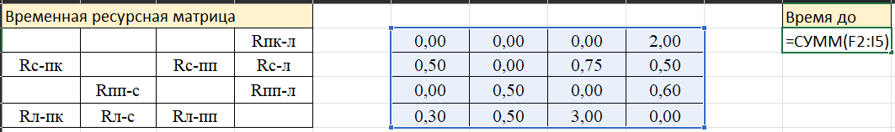

Рисунок . Расчет времени

Затраты ресурсов на выполнение операций представлены в таблице 4.

Таблица . Затраты ресурсов на выполнение операций

|  |  |  |  |  |
| --- | --- | --- | --- | --- |
|  | Авторизироваться в гугл диске | Создать новый документ | Ознакомить сотрудников | Проанализировать полученный данные от сотрудников |
| Rс-л | - | 1 | - | - |
| Rпп-с | 0,5 | 0,2 | 0,2 | 0,2 |
| Rс-пп | - | - | - | - |
| Rпп-л | 1 | 0,3 | 0,2 | 0,2 |
| Rл-пк | - | 1 | 1 | - |
| Rл-с | - | - | - | - |
| Rл-пп | 3 | 0,5 | 0,2 | 0,15 |
| Rпк-л | - | - | - | - |
| Rс-пк | - | 1 | - | - |

На множестве всех ресурсов зададим соответствующие количественные меры, которые позволят вычислить соответствующие функционалы, например взвешенную сумму Фк, затраченных на выполнение k-ого технологического процесса ресурсов вида



где r – индекс суммирования затрат составляющих ресурсов по k-му технологическому маршруту;

mk–число операций k-го технологического процесса,

fr – весовой коэффициент r-го компонента ресурса.

Вычислим функционалы (рисунок 2-3):

Ф1=0,5*0,5+0,6*1+3*3=9,85

Ф2=0,5*1+0,5*0,2+0,6*0,3+0,3*1+3*0,5+0,5*1=3,08

Ф3=0,5*0,2+0,6*0,2+0,3*1+3*0,2=1,12

Ф4=0,5*0,2+0,6*0,2+3*0,15=0,67

Фдо=9,85+3,08+1,12+0,67=14,72

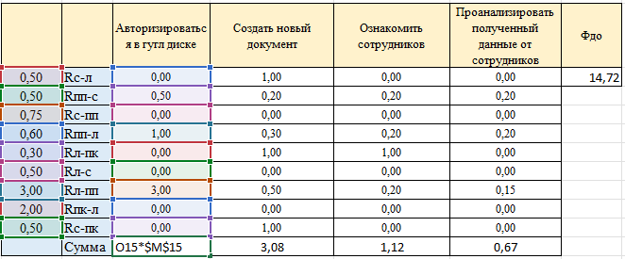

Рисунок . Расчет Фк

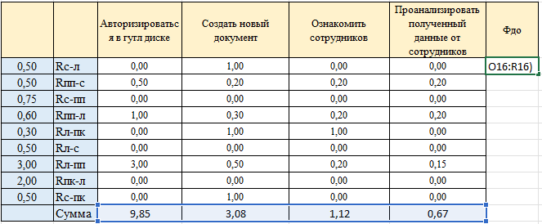

Рисунок . Расчет Фдо

Вариант процесса после внедрения системы представляет собой последовательность выполнения следующих шагов:

а) Авторизироваться в системе.

б) Добавить новый радар в систему.

в) Указать технологии, используемые в компании, на радаре, а также добавить их описание.

г) Ознакомиться и проанализировать все результаты, полученные от сотрудников компании (руководители или другие сотрудники, касающиеся разработки и работе с персоналом)

Матрица R, представленная в таблице 5, состоит из диагональных элементов, отражающие ресурсы Rii элементов множества, и недиагональных, отражающие ресурсы Rij интерфейсов между этими элементами и связей между ними:

Таблица . Ресурсная матрица

|  |  |  |  |
| --- | --- | --- | --- |
|  |  |  | Rпк-л |
| Rс-пк |  | Rс-пп | Rс-л |
|  | Rпп-с |  | Rпп-л |
| Rл-пк | Rл-с | Rл-пп |  |

Компоненты матрицы представлены в таблице 6:

Таблица . Компоненты матрицы системы

|  |  |
| --- | --- |
| **Обозначение** | **Компонент матрицы** |
| Rс-л | Характеризует взаимодействие сетевых средств с пользователем; занимает 0,2 мин |
| Rпп-с | Характеризует взаимодействие прикладной программы с сетевыми средствами; занимает 0,2 мин. |
| Rс-пп | Характеризует взаимодействие сети с прикладной программой; занимает 0,3 мин. |
| Rпп-л | Характеризует взаимодействие прикладной программы с пользователем; занимает 0,2 мин. |
| Rл-пк | Характеризует взаимодействие пользователя с ПК; занимает 0,15 мин. |
| Rл-с | Характеризует взаимодействие пользователя с сетевыми средствами; занимает 0,15 мин. |
| Rл-пп | Характеризует взаимодействие пользователя с прикладной программой; занимает 2 мин. |
| Rпк-л | Характеризует взаимодействие ПК с пользователем; занимает 1,5 мин. |
| Rс-пк | Передача по сети данных для загрузки программы; занимает 0,2 мин. |

Ресурсная матрица с указанием времени для каждого ресурса представлена в Таблице 7.

Таблица . Временная ресурсная матрица

|  |  |  |  |
| --- | --- | --- | --- |
|  |  |  | Rпк-л (1,5) |
| Rс-пк (0,2) |  | Rс-пп (0,3) | Rс-л (0,2) |
|  | Rпп-с (0,2) |  | Rпп-л (0,2) |
| Rл-пк (0,15) | Rл-с (0,15) | Rл-пп (2) |  |

Построенная ресурсная матрица позволяет определить время, затрачиваемое сотрудником на отслеживание и исследование основных технологических направлений компании (рисунок 3).

Времядо= Rc-пк + Rл-пк + Rпп-с + Rл-с + Rс-пп + Rл-пп + Rпк-л + Rс-л + Rпп-л = 4,90 (мин)

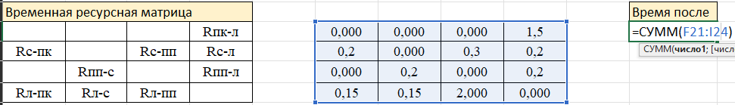

Рисунок . Расчет времени

Затраты ресурсов на выполнение операций представлены в таблице 8.

Таблица . Затраты ресурсов на выполнение операции

|  |  |  |  |  |
| --- | --- | --- | --- | --- |
|  | Авторизироваться в системе | Добавить новый радар в систему | Указать технологии на радаре | Проанализировать все результаты, полученные от сотрудников |
| Rс-л | 0,25 | 0,25 | 0,25 | 0,25 |
| Rпп-с | - | - | - | - |
| Rс-пп | 0,2 | 0,3 | 0,3 | 0,2 |
| Rпп-л | 0,2 | 0,3 | 0,3 | 0,2 |
| Rл-пк | - | - | - | - |
| Rл-с | 0,25 | 0,25 | 0,25 | 0,25 |
| Rл-пп | - | - | - | - |
| Rпк-л | 0,2 | 0,3 | 0,3 | 0,2 |
| Rс-пк | 0,25 | 0,25 | 0,25 | 0,25 |

На множестве всех ресурсов зададим соответствующие количественные меры, которые позволят вычислить соответствующие функционалы, например взвешенную сумму Фк, затраченных на выполнение k-ого технологического процесса ресурсов вида



где r – индекс суммирования затрат составляющих ресурсов по k-му технологическому маршруту;

mk–число операций k-го технологического процесса,

fr – весовой коэффициент r-го компонента ресурса.

Вычислим функционалы (рисунок 4):

Ф1=0,25*0,2+0,20*0,3+0,20*0,2+0,25*0,15+0,20*1,5+0,25*0,2=0,54

Ф2=0,25*0,2+0,30*0,3+0,30*0,2+0,25*0,15+0,30*1,5+0,25*0,2=0,74

Ф3=0,25*0,2+0,30*0,3+0,30*0,2+0,25*0,15+0,30*1,5+0,25*0,2=0,74

Ф4=0,25*0,2+0,20*0,3+0,20*0,2+0,25*0,15+0,20*1,5+0,25*0,2=0,54

Фпосле=0,54+0,74+0,74+0,54=2,55

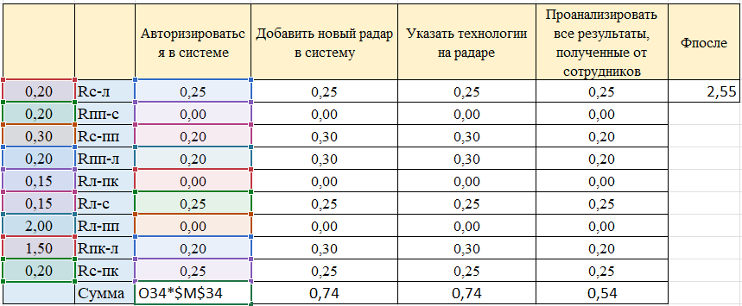

Рисунок . Расчет Фк

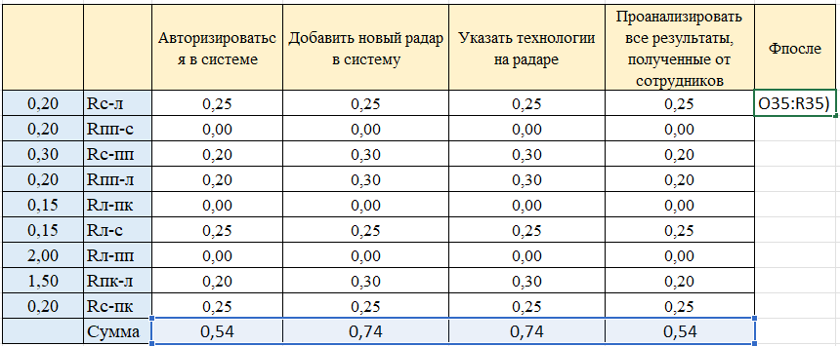

Рисунок . Расчет Фпосле

Сравним взвешенные суммы и , затраченных на процесс оформления и устранения неисправностей оборудования.



=14,72



=2,55



По результатам вычислений можно сделать вывод, что время, затраченное на отслеживание и исследование основных технологических направлений компании, после внедрения ИС сократилось в 5,77 раза. Это показывает, что использование ИС уменьшает временные затраты на выполнение рассматриваемого процесса.

ВЫВОД

В процессе выполнения работы были закреплены навыки построения моделей ресурсов ИС, полученные в теоретическом курсе.